Лабораторная работа #3

Дискреционное разграничение прав в Linux. Два пользователя.

Критский Сергей Димитриевич

Содержание

# Цель работы

Получение практических навыков работы в консоли с атрибутами файлов для групп пользователей.

# Выполнение лабораторной работы

## Работа с атрибутами файлов и директорий

Создал вторую гостевую учетную запись.

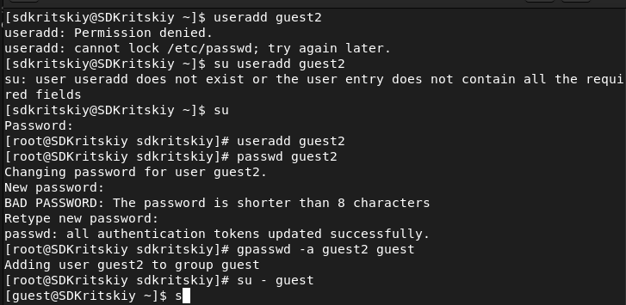

Имя пользователя и пароль

Добавил пользователя в группу.

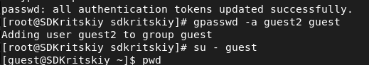

Guest2 в группу с guset

Просмотрел информацию о пользователе guest2.

Команда pwd

Команда pwd

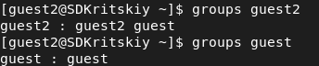

Команда gropus

Команда id -Gn

Команда id -Gn

## Заполнение таблиц

Опытным путем заполнил таблицы 3.1 и 3.2 из указаний к работе.

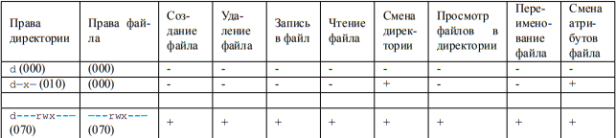

Установленные права и разрешенные действия

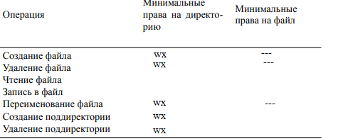

Минимальные права для совершения операций

# Выводы

Я приобрел практические навыки работы в консоли с атрибутами файлов для групп пользователей.